Expeditionens öppettider under jul & nyår
Expeditionen håller öppet som vanligt fram tills måndagen den 23 december. Den 30/12-2019 och 6/1-2020 är expeditionen stängd.
Ni är välkomna åter den 13 januari 2020

God jul & Gott nytt år
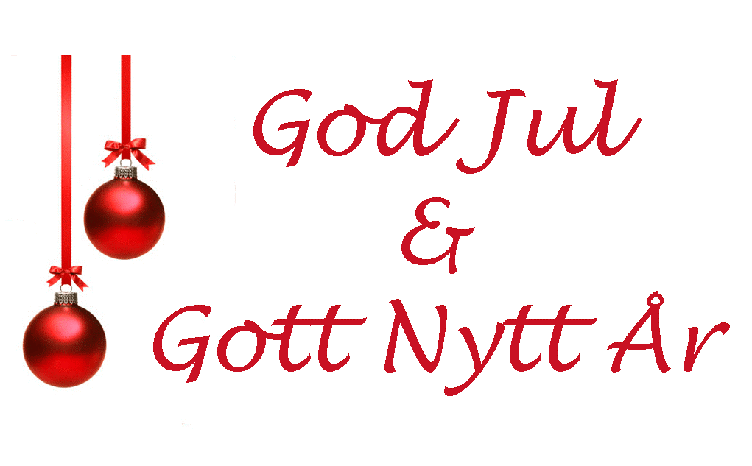
Styrelsen vill önska alla en God jul & Gott nytt år! Under denna period är det mysigt med levande ljus för att mysa till tillvaron. Styrelsen vill påminna alla om att släcka levande ljus då du lämnar lägenhet/rummet samt glöm inte att kolla att du har fungerande batterier i din brandvarnare. Detta så vi alla skall få njuta av en trygg högtid.

Styrelsen, 12 december 2019

